Система управления взаимоотношениями с клиентами «Смородина Диалог» (CRM система «Смородина Диалог»).

Краткое описание ПО.

Москва, 2022
Аннотация
Данный документ содержит описание интерфейса системы и основного функционала с точки зрения пользователя CRM системы «Смородина Диалог».

Оглавление
1. Назначение и задачи системы 4
2. Работа в системе. Авторизация 5
3. Рабочий стол пользователя 6
2.1 Меню пользователя 6
2.2 Уведомления. 6
2.3 Поиск по справочнику. 7
2.4 Профиль пользователя. 7
2.4.1 Личная информация 8
2.4.2 Персональные настройки 8
2.4.3 Настройка меню 9
4. Раздел Задачи 10
3.1 Модуль Мои задачи 10
3.1.1 Виджет «Запланированные задачи» 11
3.1.2 Виджет «Задачи» 12
3.1.3 Диспетчеризация задач из виджета Нераспределенные задачи. 15
3.1.4 Карточка задачи 17
5. Регистрация обращения 19
4.1 Регистрация клиента с одинаковыми уникальными атрибутами 26
4.2 Варианты поиска 28
6. Карточка клиента 31
1) Раздел «Общие сведения» 32
7. Процессы 35
6.1 Процесс «Жалоба» 35
6.2 Процесс «Аварийная ситуация» 38
6.3 Процесс «Передача показаний» 39
6.4 Процесс «Консультация» 42
8. Исполнение задач (Выход контролёра) 43

Назначение и задачи системы

СRM-система «Смородина Диалог» представляет собой комплексное решение, предназначенное для автоматизации бизнес-процессов региональных компаний по реализации газа и газораспределительных организаций, связанных с регистрацией, обработкой и анализом обращений и обслуживанием Клиентов в контактном центре и структурных подразделениях региональных газоснабжающих и газораспределительных компаний.
Задачами СRM-системы «Смородина Диалог» являются:
– обработка обращений Клиентов газового комплекса, а также оказания дополнительных видов услуг с последующей передачей информации в соответствующие биллинговые системы;
– повышение эффективности исполнения работ по Обращениям Клиентов;
– сохранение и развитие Клиентской базы;
– увеличение эффективности работы с дебиторской задолженностью;
– автоматизация бизнес-процессов приема, регистрации обращений и исполнения процессов по обработке Обращений;
– обеспечение возможности отслеживания полного жизненного цикла обращения на всех стадиях в любой момент времени;
– снижение рисков неисполнения или неполного исполнения обращений из-за ошибок при оформлении;
– исключение повторного ввода информации в систему, связанную с реализацией данного бизнес-процесса;
– долгосрочное хранение данных, сокращение времени их получения;
– обеспечение возможности контроля исполнения обращений и формирования необходимых форм отчетов, позволяющих осуществить анализ эффективности выполняемых работ;
– обеспечение возможности формирования шаблонов документов: технических условий, проектов договоров, заявок на работы/услуги и т.д.;
– обеспечение возможности отображения информации о взаиморасчетах с Клиентом за работы (услуги);
– обеспечение возможности направлять sms-, email- уведомлений;
– интеграция с Личным кабинетом и иными информационными системами, используемыми в организации.

Работа в системе. Авторизация
Для работы с CRM системой «Смородина Диалог» должен быть установлен браузер Google Chrome, либо Mozilla Firefox.
Для входа в программу в окне Авторизации (Рис. 1) требуется заполнить поля ввода:
- имя пользователя;
- пароль пользователя;
- нажать кнопку ВХОД.

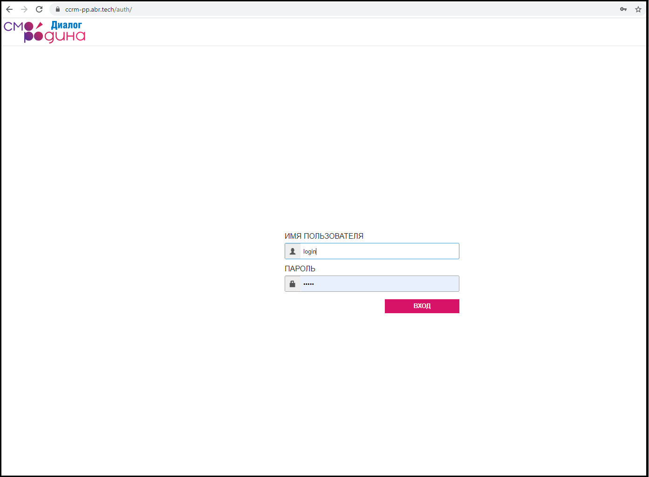
Рис.1. Авторизация

Рабочий стол пользователя
При успешной авторизации мы попадаем на Рабочий стол пользователя.
В верхней части рабочего стола находятся меню, уведомления, поиск, информация о пользователе, о программе и сообщить об ошибке (рис.2.1)

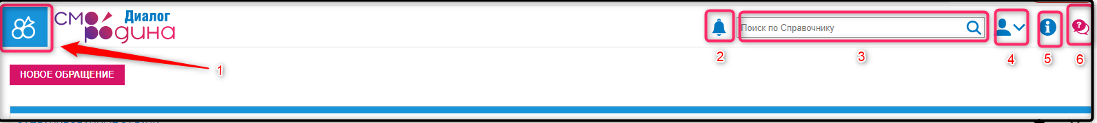
Рис.2.1 Информация
На рабочем столе пользователя отображаются доступные разделы для работы в системе.

2.1 Меню пользователя
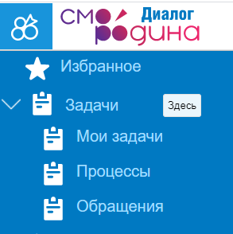

2.2 Уведомления.
В системе работают оповещения пользователя. Если пользователь ответственен за какие-либо задачи, ему будут приходить оповещения о том, что на него переведена задача. Так же при появлении новых новостей ему будет приходить уведомление. При нажатии на кнопку «Уведомления» выпадает список недавних новостей. При нажатии на кнопку «Все уведомления» вы перейдете на страницу «Новости» (Рис. 2.2).
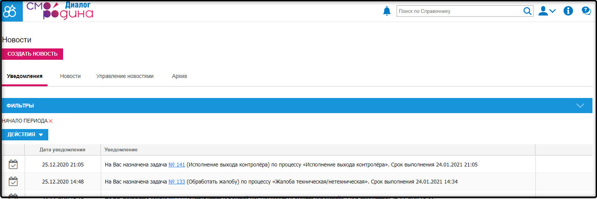
Рис 2.2 Новости

2.3 Поиск по справочнику.
В справочнике хранится информация, полезные для работы статьи.

2.4 Профиль пользователя.
Отображается информация по пользователю, который находится в системе в данный момент. Отображается Логин, ФИО, email, подразделение. При нажатие на кнопку профиля , откроется выпадающее меню, в котором будет отображена информация по текущему пользователю (Рис. 2.3.)

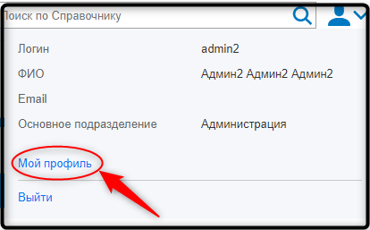
Рис 2.3 Профиль

При нажатии на «Мой профиль» откроется окно (Рис. 2.4.)
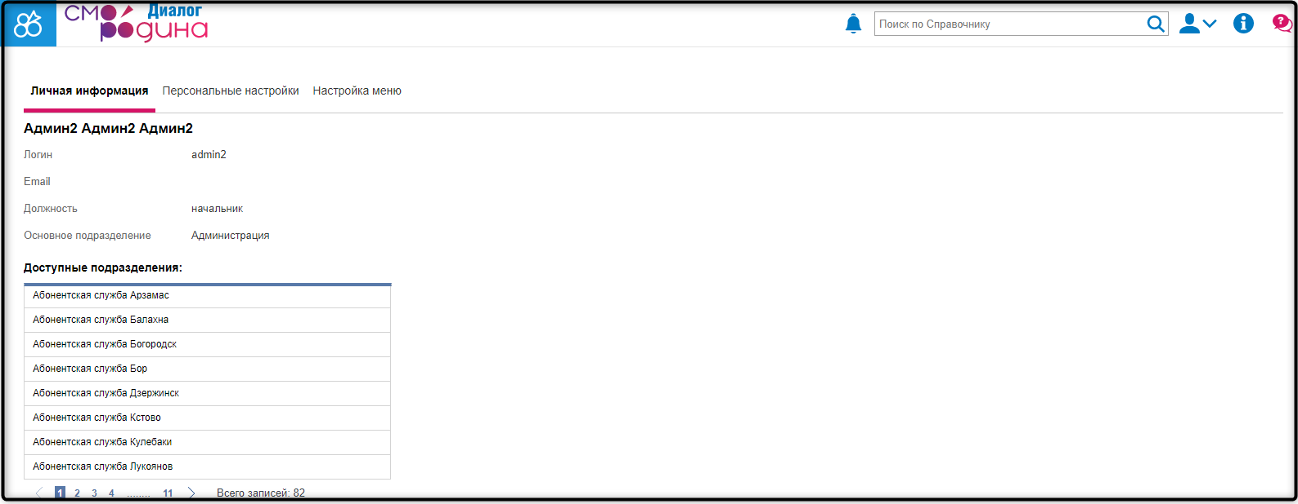
Рис 2.4 Мой профиль
«Мой профиль» содержит три вкладки:

2.4.1 Личная информация
Содержит информацию о пользователе и его данные в системе. Так же показаны доступные подразделения пользователя, наличие которых влияет на видимость тех или иных задач в системе, назначенных на данные доступные подразделения.

2.4.2 Персональные настройки
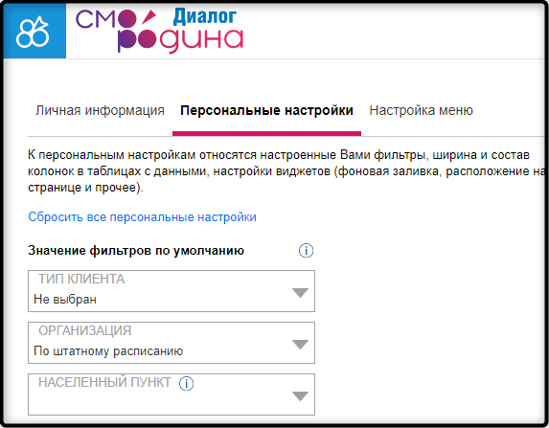
Рис 2.5 Персональные настройки

На данной вкладке можно один раз настроить фильтры, и они будут применяться по всей системе по умолчанию.
- Тип клиента - можно выбрать физическое или юридическое лицо, и по всей системе вам будут отображаться только выбранный тип клиента.
- Организация - выбрать организацию, с которой работает пользователь, для отображения информации только по определенной организации.
- Населенный пункт – выбрать населенный пункт для быстрого заполнения фильтра «Населенный пункт» при поиске клиента/ЛС.

2.4.3 Настройка меню
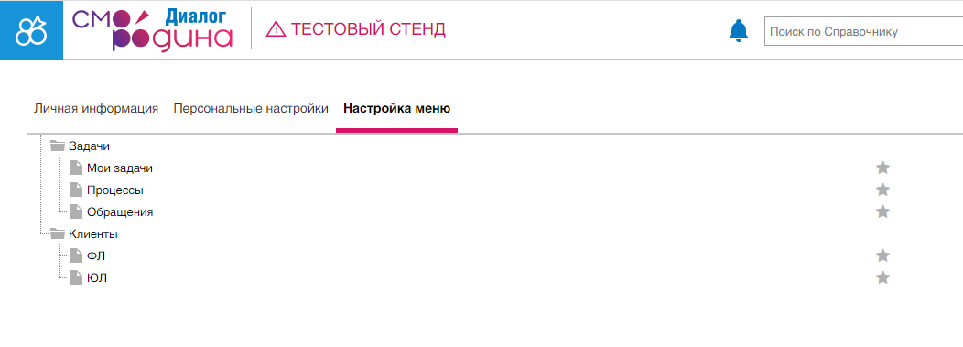
Рис 2.6 Настройка меню
В данном разделе можно добавить часто используемые модули в Избранное (по умолчанию модуль Избранное пустой рис. 2.7). Для этого, нажмите на звездочку, напротив модуля, который вы хотите видеть в «Избранном», и она поменяет цвет на желтый. После перезагрузки страницы, выбранные вами модули, будут отображаться в модуле «Избранное» (рис 2.8):

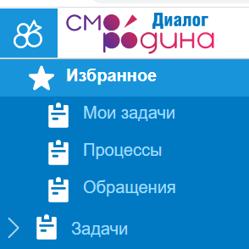
Рис. 2.7 Избранное по умолчанию Рис. 2.8 Избранное после настройки
2.5 О Программе . Содержит информацию о последней версии программы.
2.6 Сообщить об ошибке. При нажатии будет доступная форма для отправки сообщения об ошибке.

Раздел Задачи

3.1 Модуль Мои задачи
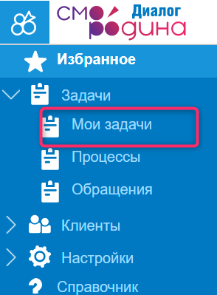
3.1 Меню пользователя
Для перехода в модуль «Мои задачи» в боковом меню необходимо выбрать пункт меню Задачи - Мои задачи.
Модуль «Мои задачи» представляет собой набор таблиц, которые в системе называются «виджетами».
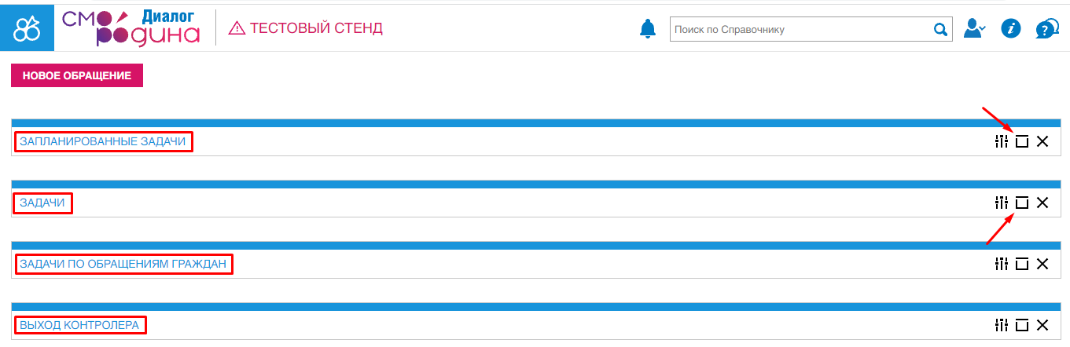
Рис 3.2 Модуль «Мои задачи»
Виджеты могут быть «открыты» или «свёрнуты». Перевести виджет из одного состояния в другое можно с помощью кнопки в правой части виджета (см. рис. 3.2). Некоторые виджеты автоматически открыты, при попадании на окно Задачи (к примеру, виджет «Запланированные задачи»).

3.1.1 Виджет «Запланированные задачи»
Данный виджет состоит из двух вкладок:
- Мои задачи – на данной вкладке отображаются ваши текущие задачи в статусе «Создана» и «В работе».
- Отложенные задачи – На данной вкладке отображается список задач в статусе «Отложено».
В процессе обслуживания клиента, в системе создаются задачи, которые, в зависимости от сценария, могут автоматически завершаться после регистрации обращения. Так же задачи могут дополнительно создаваться и назначаться на других сотрудников или подразделения, например, если процесс обслуживания клиента является длящимся процессом.
Если задача была направлена на сотрудника, то она будет находиться в виджете «Запланированные задачи».
С помощью фильтра есть возможность найти необходимую задачу из списка. Для этого необходимо раскрыть область фильтрации. Поля «Подразделение-исполнитель» и «Пользователь-исполнитель» заполняются автоматически данными пользователя.

3.1.2 Виджет «Задачи»

Данный виджет состоит из нескольких вкладок:
- Нераспределенные задачи – обращения попадают в этот раздел, при назначении не конкретного пользователя-исполнителя, а только подразделение-исполнителя;
- «Завершенные задачи» - задачи, отработанные пользователями.
- «Пакеты задач»
Виджет состоит из следующих областей и кнопок:
- Область фильтрации;
- Таблица со списком задач;
- Кнопка «Диспетчеризация» позволяет направить нераспределенную задачу на сотрудника, а также в подразделение без выбора сотрудника;
- Кнопка «Взять в работу»;
- Кнопка «Изменить». При нажатии откроется окно, в котором можно отредактировать, а также изменить приоритет и даты по задаче.
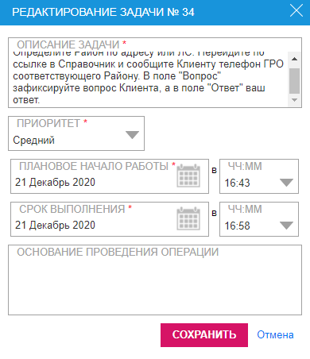
Рис. 3.3 Изменить задачу
- Кнопка «Выбрать несколько задач» необходима для выбора нескольких задач;
- Кнопка «Фильтры»
С помощью фильтра есть возможность найти необходимую задачу из списка.
По умолчанию фильтров нет, это отображается в виджете (Рис 3.4). Обратите внимание, что Фильтры, установленные ранее, сохраняются.

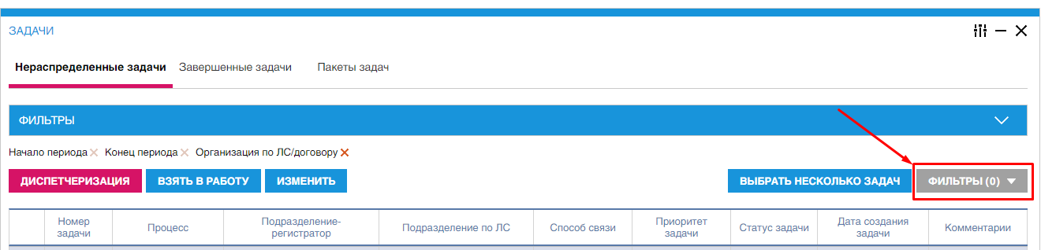
Рис 3.4 Фильтры

Для добавления значения необходимо раскрыть область фильтрации (Рис. 3.5):
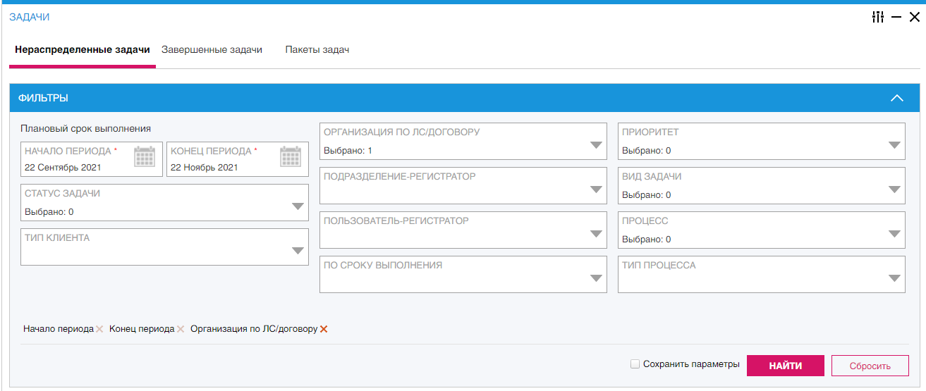
Рис. 3.5 Область фильтрации вкладки «Нераспределенные задачи»
После заполнения необходимых параметров нажать на кнопку «Найти». Задачи, соответствующие условиям поиска, отобразятся в таблице со списком задач.
Во вкладке «Завершенные задачи» отображается список выполненных задач (статус задачи – «Закрыта» и «Перенаправлена»).
С помощью фильтра есть возможность найти необходимую задачу из списка. Для этого необходимо раскрыть область фильтрации. Поля «Подразделение-исполнитель» и «Пользователь-исполнитель» автоматически заполняются данными пользователя.
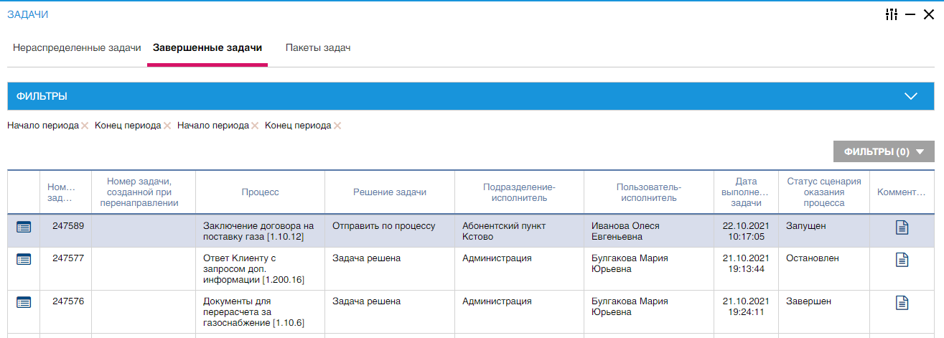
Рис. 3.6 Область фильтрации вкладки «Завершенные задачи»
Для подробного просмотра данных задачи необходимо нажать на иконку выбранной задачи . Осуществится переход на страницу просмотра задачи.

3.1.3 Диспетчеризация задач из виджета Нераспределенные задачи.
Для диспетчеризации задач (перенаправлении на другого исполнителя/подразделения) в виджете «Нераспределенные задачи», необходимо выбрать одну или несколько задач.
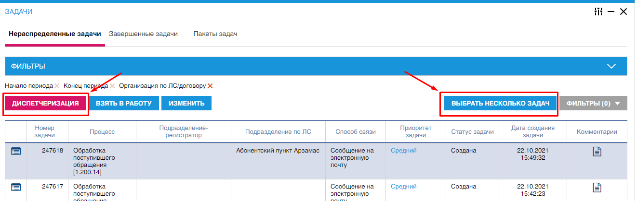
Рис 3.7 Диспетчеризация
При нажатии на кнопку «Выбрать несколько задач» (слева, рядом с карточкой клиента) появится дополнительное поле для выбора любого количества задач. Так же можно отменить данный столбец, нажав на кнопку «Отменить выбор».

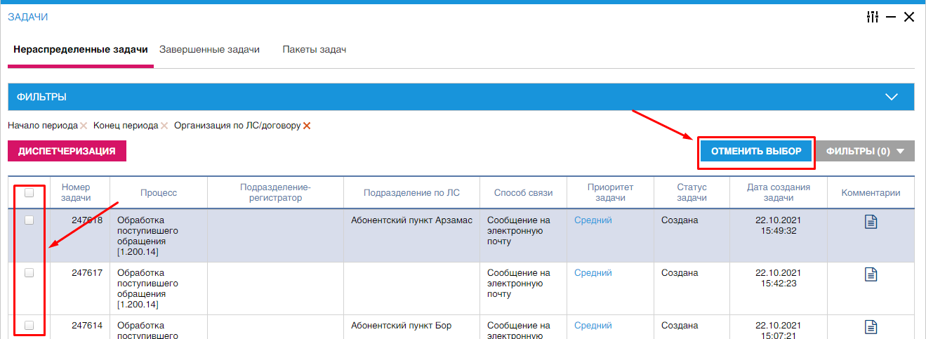
Рис 3.8 Количество задач

После выбора задачи нажать на кнопку «Диспетчеризация». На данной странице необходимо распределить выбранные задачи между сотрудниками, выбрав соответствующее подразделение и пользователя:
- Выбрать нужные задачи
- Выбрать подразделение (необходимо для этого нажать на икнопку лупы в поле «Подразделение»)
- Выбрать пользователя, который будет исполнять данную задачу.
- Нажать «Перенаправить» (Рис 3.10).
- После чего все выбранные задачи отправятся в виджет «Запланированные задачи» выбранных пользователей.
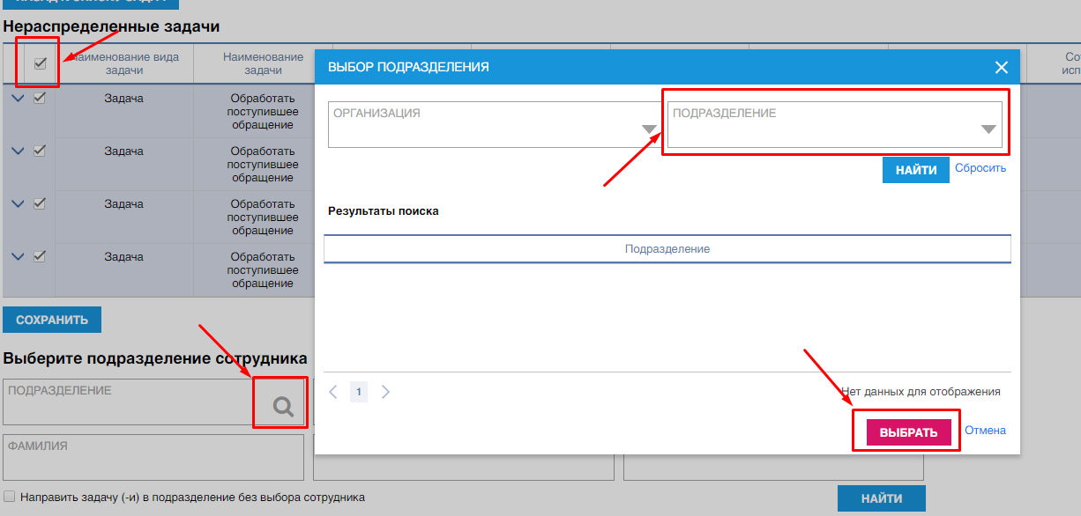
Рис 3.9 Выбор подразделения

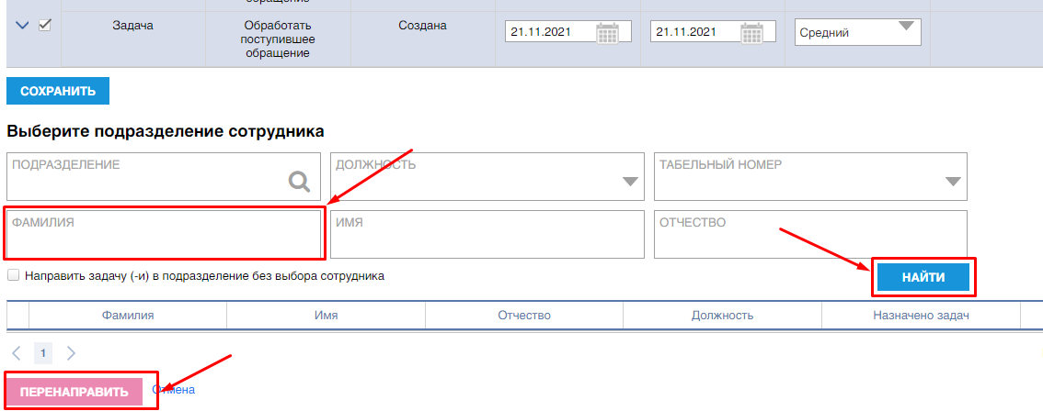
Рис 3.10 Перенаправление

3.1.4 Карточка задачи

Для просмотра и/или исполнения задачи в виджете «Запланированные задачи» или «Нераспределённые задачи» с помощью фильтра найдите необходимую задачу.
После того как задача найдена, необходимо выбрать задачу из списка, нажав соответствующую кнопку «Карточка задачи» в левой части экрана.
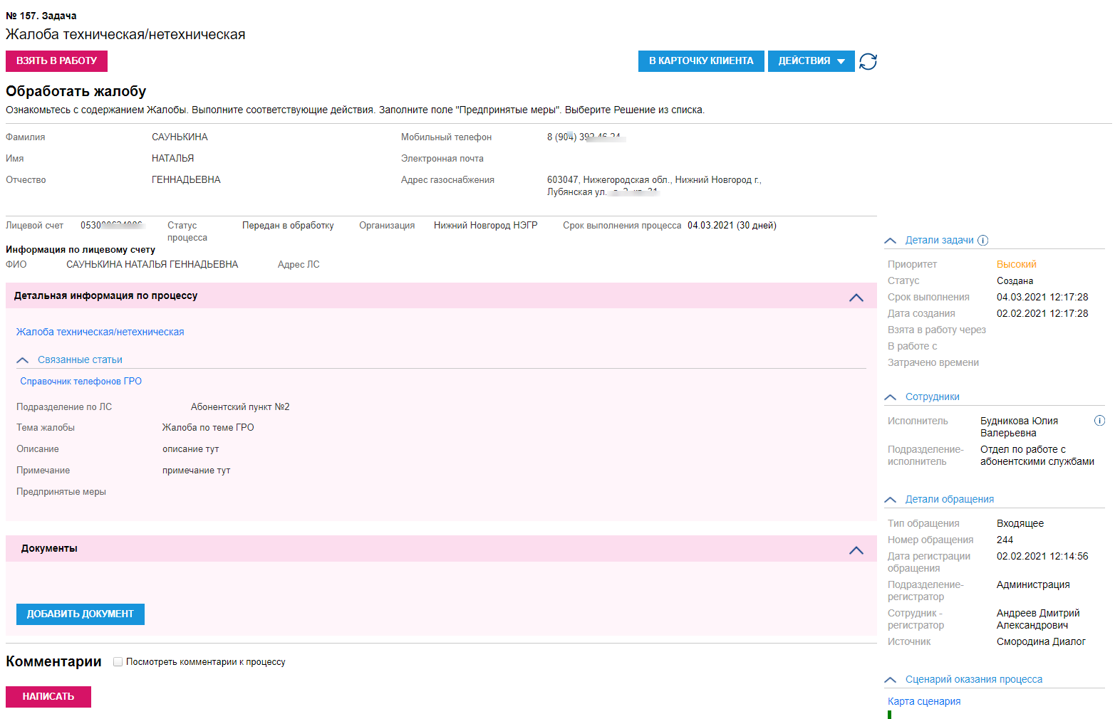
Рис. 3.11 Карточка задачи
На странице карточки отображается вся информация по процессу: детали задачи, сотрудник, который создавал процесс, детали обращения.
В верхней части отображаются кнопки, с помощью которых можно выполнить различные действия (для каждого статуса задачи набор кнопок разный)
- при нажатии на кнопку «Перенаправить» откроется окно «Перенаправить задачу». В данном окне можно выбрать организацию, подразделение и сотрудника на которого можно переназначить задачу.
- кнопка «Отложить», позволят отложить задачу, если, к примеру, по процессу есть вопросы, и в дальнейшем вернуть ее снова в работу.
- кнопка «Редактировать» позволяет редактировать детальную информацию по процессу и вносить предпринятые меры процесса

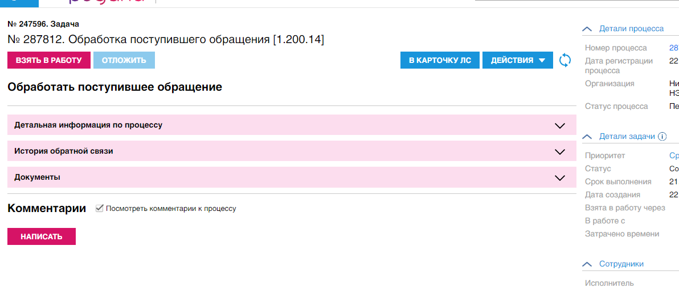
Рис. 3.12 Виджеты в карточке задачи

- Кнопка «В карточку ЛС» позволяет нам перейти в карточку Лицевого счёта, где содержится вся информация, связанная с текущим Лицевым счётом.
- Кнопка «Связаться с клиентом» (если задача не закрыта).
- Кнопка «Действие», при нажатии которого выпадает меню с различными действиями (содержание данной вкладки зависит от текущего статуса задачи).
- Кнопка «Добавить документ» позволяет добавить к задаче документ и сохранить его.
- Так же в задаче есть возможность указать комментарий, который будет отображаться внизу страницы.

Регистрация обращения
Для регистрации обращения необходимо нажать кнопку «Новое обращение» в любом из модулей «Задачи» (Обращения, Процессы, Мои задачи).
После нажатия на кнопку откроется новое окно для регистрации, система сформирует номер обращения и запустит отсчет времени, потраченного на регистрацию обращения Клиента.
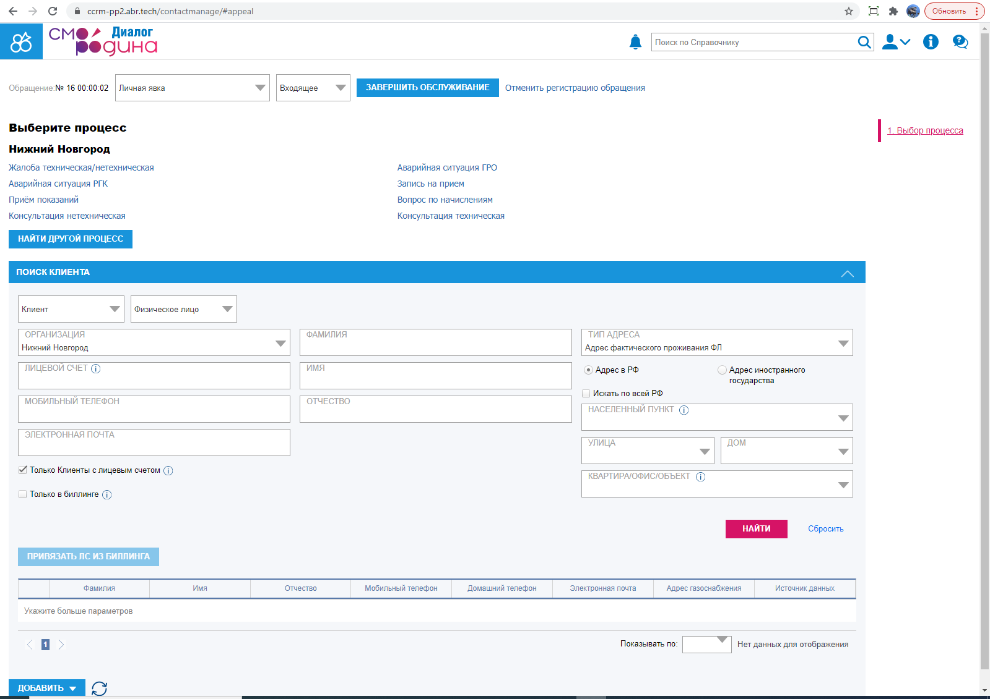
Рис 4.1 Новое обращение
При регистрации обращения клиента ФЛ можно найти по одному (или нескольким) из критериев поиска:
- Организация;
- Номер лицевого счета;
- Адрес (доступен поиск адреса из выпадающего списка и контекстным поиском);
- ФИО;
- Мобильный телефон
- Электронная почта

После заполнения параметров поиска необходимо нажать «Enter» или кнопку «Найти». Клиенты, соответствующие условиям поиска, отобразятся в таблице. Если в системе не существует клиентов, соответствующих условиям поиска, то отобразятся лицевые счета и его владельцы, соответствующие условиям поиска.
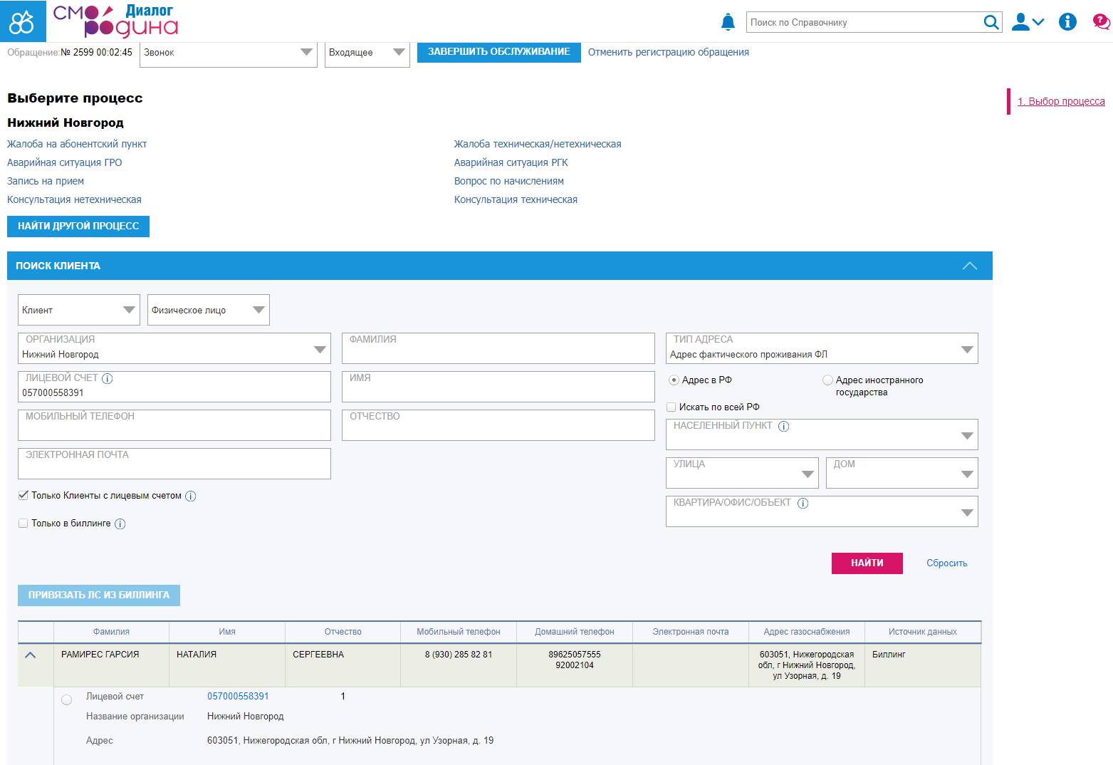
Рис. 4.2 Поиск клиента
Для просмотра лицевых счетов клиента необходимо выбрать найденного клиента из списка (если найдено несколько клиентов) и раскрыть список лицевых счетов клиента с помощью слайдера или сразу нажать на кнопку «Выбрать» . Если мы однозначно нашли клиента с одним ЛС из модуля Клиенты, то система автоматически добавит клиента в обращение.
После этого отобразится страница первого шага регистрации обращения – «Выбор процесса» (Рис. 4.3), система сформирует номер обращения и запустит отсчет времени, потраченного на регистрацию обращения Клиента.
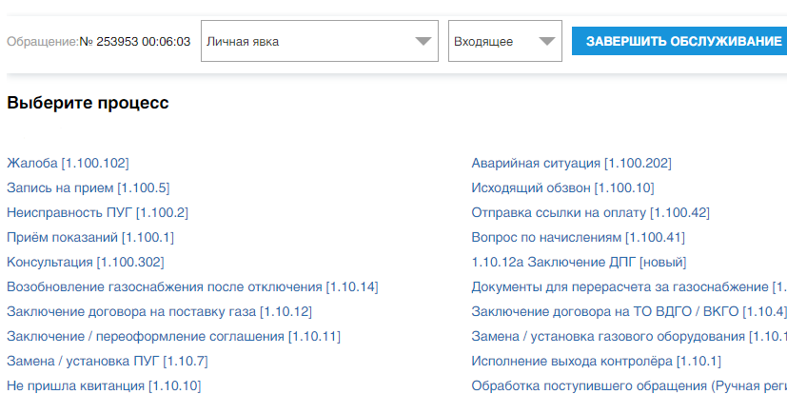
Рис. 4.3 Выбор процесса
Находясь на данном этапе у оператора есть возможность:
- Перейти в «Карточку клиента» для просмотра начислений, а также другой информации, относящейся к клиенту и лицевому счету;
- Редактировать клиента, если нужно внести дополнительные данные или исправить имеющиеся.
- «Выбрать другого клиента» - по нажатию кнопки осуществляется переход на страницу поиска клиента (в случае выбора неверного лицевого счета);
- Выбрать процесс «Выберите процесс»- отображаются популярные процессы;
- «Найти другой процесс»;
- «Завершить обслуживание».
Регистрация обращения обязательно должна сопровождаться выбором процесса (из списка популярных, или с помощью отдельного поиска процессов ).
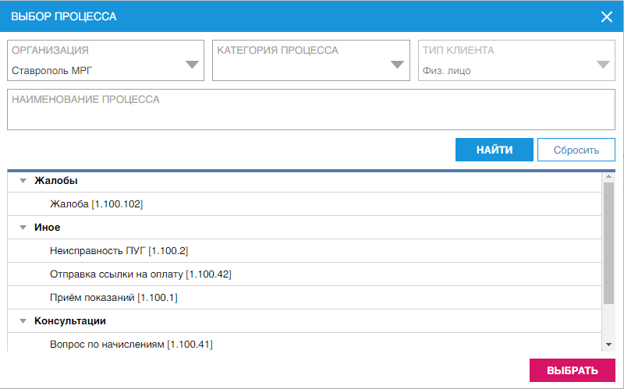
Рис. 4.4 Список процессов
При нажатии на кнопку «Найти другой процесс» вам необходимо выбрать процесс в списке и нажать на кнопку «Выбрать». После этого на странице приема обращения отобразится выбранный процесс.
Для быстрого поиска в поле «Наименование процесса» необходимо ввести название нужного процесса, например, «Запись на прием» и нажать на кнопку «Выбрать».
В области справа отображается навигация по обращению (шаги по процессам, которые были добавлены в обращение) с функцией добавления нового процесса (Рис. 4.5).

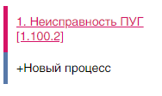
Рис. 4.5 Процесс

При регистрации нескольких процессов, они меняют цвет в зависимости от их статуса:
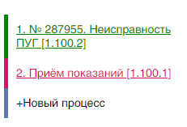
Рис. 4.6 Процессы
Правила цветового выделения шагов:
  - красный – обязательный шаг, который был пропущен Пользователем для перехода к следующему шагу;
  - розовый – текущая задача;
  - зеленый – пройденный шаг, на котором выполнено необходимое действие (пройдена анкета, зарегистрированный процесс и проч.). Пользователь может вернуться на этот шаг в любой момент регистрации обращения;
  - серый – шаг для выполнения дополнительной функции (согласно настройкам), который еще не был пройден или пропущен;
  - черный – действие для добавления нового процесса.

В ходе принятия обращения можно зафиксировать вопрос, заданный клиенту и ответ на него в полях «вопрос», «ответ» (в настоящее время не требуется вносить информацию в данные поля, но продолжение регистрации обращения НЕВОЗМОЖНО с пустыми полями) (Рис. 4.7). Поля, помеченные красной звездочкой (*) обязательны для заполнения.

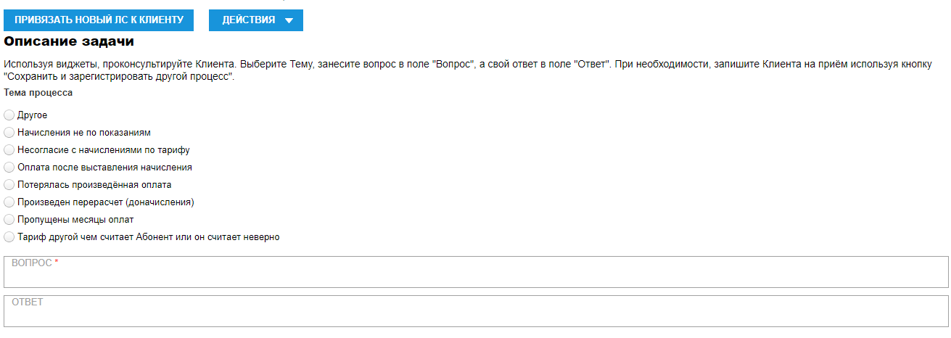

Рис. 4.7 Описание задач
В области регистрации выбранного процесса необходимо выбрать лицевой счет (если по выбранному клиенту есть хотя бы одна действующая привязка к ЛС), где в списке ЛС отображаются действующие привязанные ЛС той организации, к которой относится регистрируемый процесс. Если процесс не требует идентификации клиента и/или выбора ЛС, поле заполнять не обязательно.
После внесения информации о вопросе, ответе и решении необходимо нажать на кнопку «Сохранить» 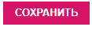 . Обращение переходит в состояние «В процессе регистрации».
Далее при отсутствии необходимости оказания новых процессов нужно нажать кнопку «Завершить обслуживание».
Если пользователь инициировал завершение обслуживания по нажатию на кнопку «Завершить обслуживание», и при этом есть обязательные шаги сценария приема обращения, которые не были пройдены и/или есть процессы, регистрация которых не завершена, то выводится сообщение: «Обращение будет зарегистрировано в статусе «Прервано», т.к. есть не пройденные шаги сценария регистрации обращения и/или процесса, регистрация которых не завершена». При нажатии на кнопку «Сохранить» обращение перейдет в статус «Прервано».
Если все обязательные шаги сценария приема обращения были пройдены и/или нет процессов, регистрация которых не завершена, то на странице регистрации обращения отобразится область с информацией по задаче (Рис. 4.8).

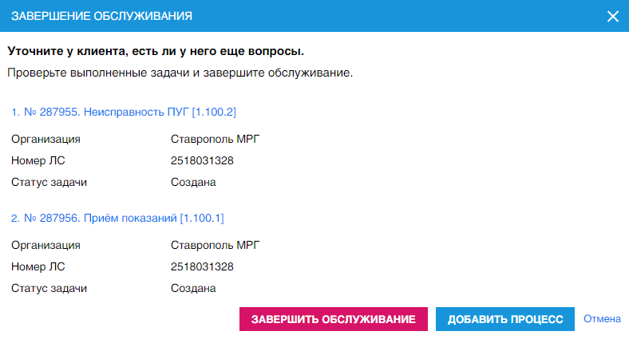
Рис. 4.8 Завершение обслуживания

Далее необходимо нажать на кнопку «Завершить обслуживание». В этом случае обращение будет в статусе «Зарегистрировано». Все задачи по процессам, добавленным в обращение, у которых статус не равен «Перенаправлена», переводятся в статус «Закрыта».

4.1 Регистрация клиента с одинаковыми уникальными атрибутами
Пользователь регистрирует новое обращение. Переходит к поиску клиента.
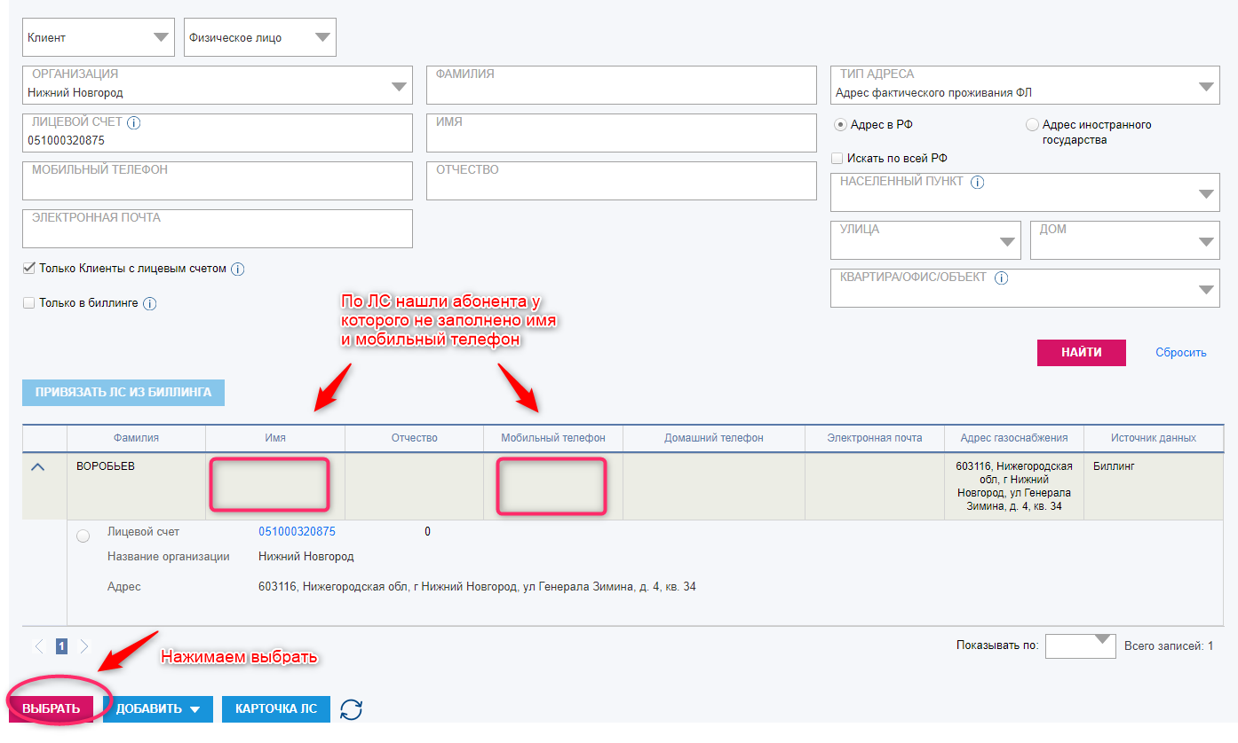
Рис. 4.9 Выбор клиента

По ЛС нашелся клиент с лицевым счетом. Пользователь нажимает кнопку «Выбрать». Система автоматически данного владельца ЛС переведет в статус клиента. Если данные по клиенту предоставлены в некорректной форме (не хватает телефона, мобильного, домашнего, электронной почты, нет имени или фамилии клиента) появится соответствующее модальное окно (см Рис 4.10). В этом случае вам необходимо заполнить обязательные поля.
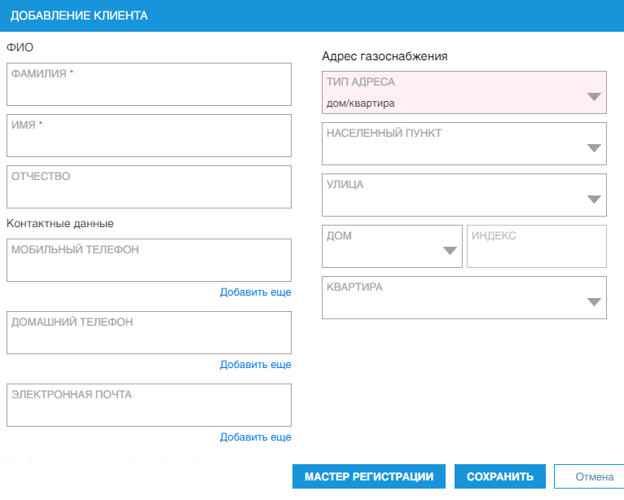
Рис. 4.10 Заполнение обязательных атрибутов
Если добавленный мобильный телефон уже имеется в клиентской базе у какого-то клиента, то после нажатия на кнопку «Сохранить» появится модальное окно с перечнем совпадений.
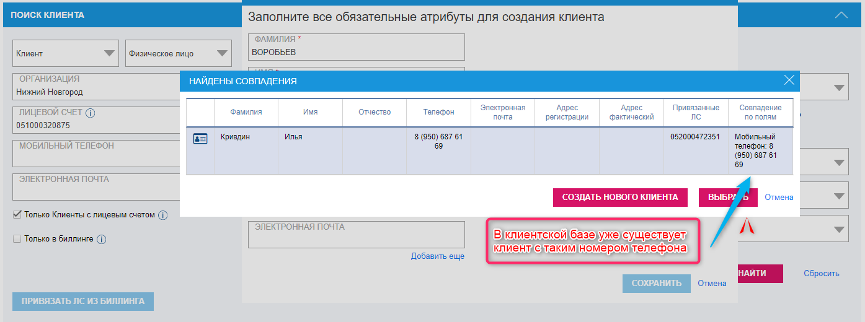
Рис. 4.11 Найдены совпадения

Пользователь может выбрать найденного клиента, нажав на кнопку «Выбрать». Или может продолжить регистрировать нового, нажав на «Создать нового клиента». При создании нового клиента, существующий номер мобильного телефона у «старого» клиента перейдет в неподтвержденные и сохранится у нового клиента.
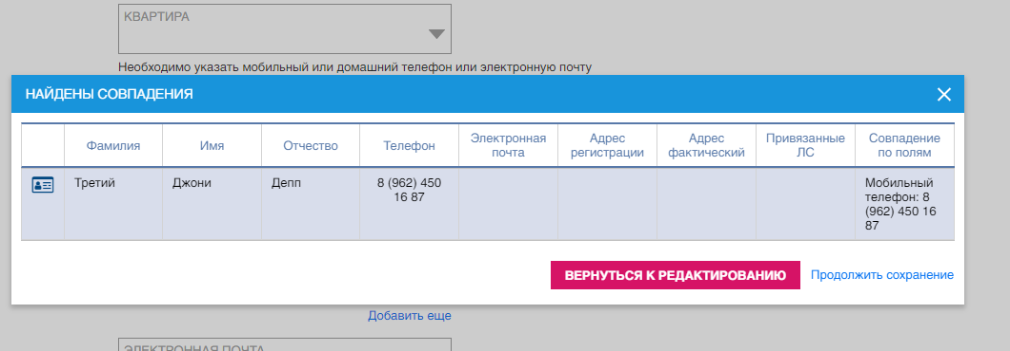
Рис. 4.12 Создание нового клиента
После чего пользователь продолжает регистрацию обращения: выбирает процесс и т.д.
Также, если найдены совпадения по электронной почте или домашнему телефону, в системе появилась возможность продолжить регистрацию, создав нового клиента таким же образом, как и при совпадении по мобильному телефону.

4.2 Варианты поиска
В системе предусмотрены дополнительные варианты поиска клиентов (рис 4.13):
- «только с лицевым счетом»
- «только в биллинге»
Для того чтобы активировать данные опции необходимо поставить галочку возле нужной позиции:
- Если выбран признак «Только в биллинге», то поиск игнорирует клиентов, которые уже есть в системе;
- если убрать галочку «Только Клиенты с лицевым счетом», то поиск будет искать только клиентов системы без привязанного лицевого счета.
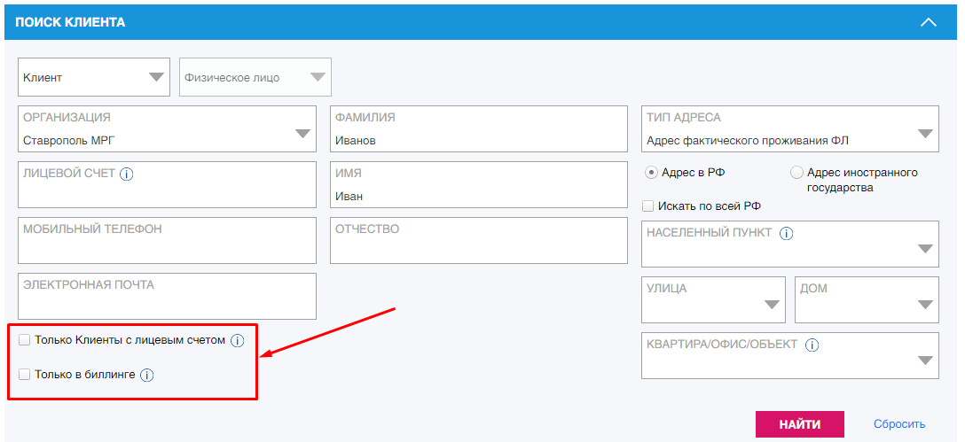
Рис. 4.13 Поиск
В случае, если необходимо выбрать процесс, по которому возможно регистрировать обращение без клиента, но с лицевым счетом, то появится пункт «Регистрация только по ЛС».
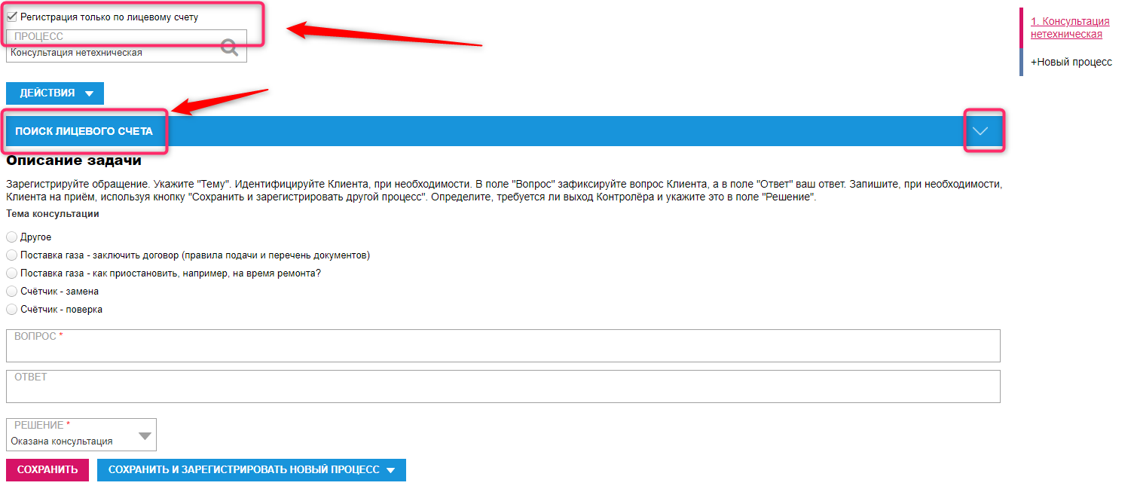
Рис. 4.14 Регистрация по ЛС
Так же в системе существует два варианта для поиска клиента по адресу:
- Выбор адреса из справочника
- Контекстный
При вводе адреса в поля «Населенный пункт», «Улица» и «Дом» система выдаст все варианты, которые соответствуют введенной части слова. Например:
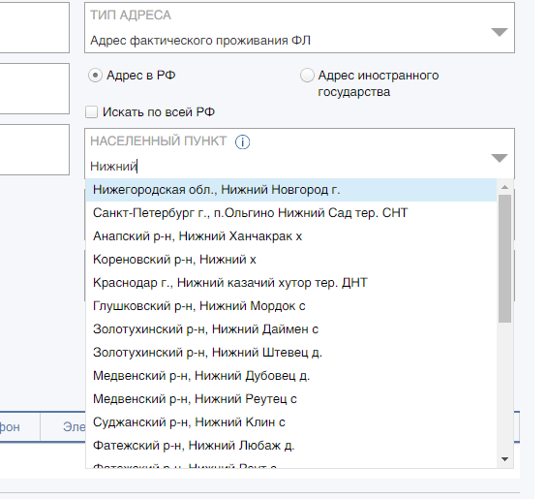
Рис. 4.15 Выбор адреса из справочника
После этого выберите необходимый населенный пункт/улицу/дом. Для поиска по адресу вам необходимо ввести данные хотя бы в одно поле.
Поиск с выбором значений из справочника намного точнее, поэтому лучше использовать его.

При контекстном поиске выбирать значение из справочника необязательно. Более того вы можете найти клиента по части адреса. Соблюдать регистрир при этом необязательно:
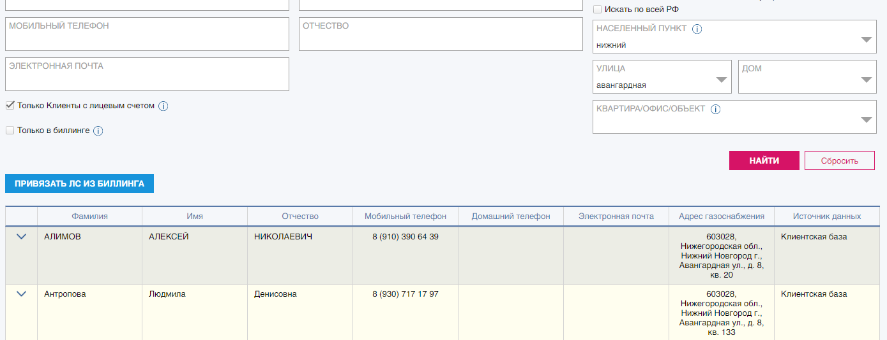
Рис. 4.16 Контекстный поиск по адресу

Карточка клиента
Просмотр карточки клиента возможен через модуль «Клиенты» или через создание нового обращения.
Карточка клиента имеет следующий вид:

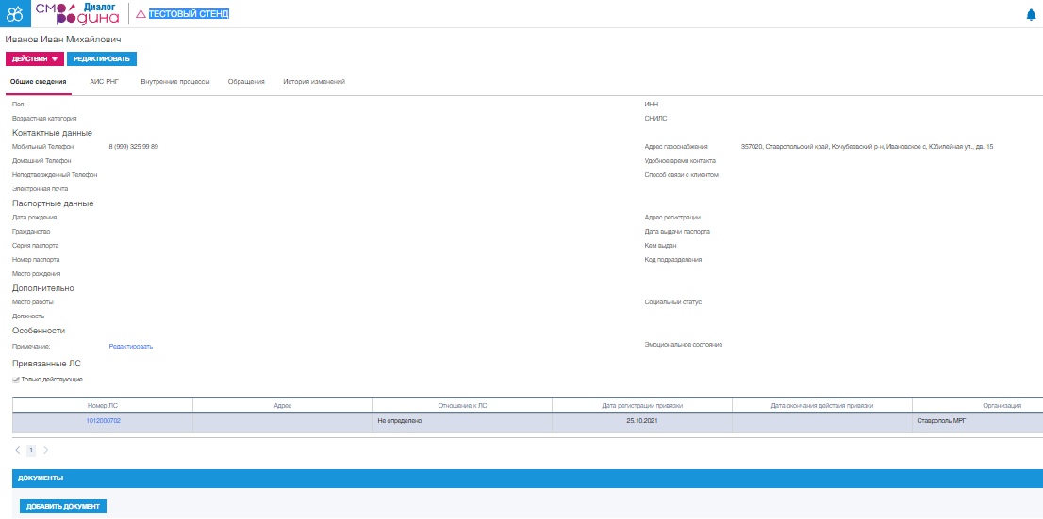
Рис.5.1 Общие сведения

- Раздел «Общие сведения» содержит общую информацию по клиенту. В данной вкладке есть также поле «Примечание», в нем часто указывается важная информация, которая может помочь разобраться с вопросом клиента.
Также в карточке клиента в разделе «Общие сведения» можно прикрепить документы по клиенту. Для этого необходимо нажать на соответствующую кнопку.
- Раздел «АИС РНГ» карточки клиента содержит виджеты:
- Основные данные по ЛС
Содержит основную информацию по клиенту. Так же можно посмотреть историю подключений/отключения нажав советующую кнопку. Есть возможность перехода в программу АИС РНГ.
- Баланс
Указывается баланс на текущий момент (по умолчанию период стоит один год, можно выбрать любой период), и сумма, выставленная к оплате в последнем счете-квитанции с учетом пени.
- Информация об АП
Информация об Филиале, к которому прикреплён данный ЛС.
- Направление и параметры потребления абонента
- Договора и Заявки
- Сальдо
- Приборы учета газа
В окне «Приборы учёта газа», кроме информации по прибору, присутствуют ещё 2 таблицы, отображающие «Показания по прибору учета» и «Показания на утверждении в CRM по ПУГ».
- Оборудование
По умолчанию стоит «действующее», при необходимости можно посмотреть «все» оборудование выбрав значение «Все».
Так же данный виджет есть только у тех клиентов, к которым привязан хотя бы один ЛС из АИС РНГ.
- Раздел «Внутренние процессы» нужен для процессов, которые автоматически создаются из других процессов. В данном случае это выход контролера.

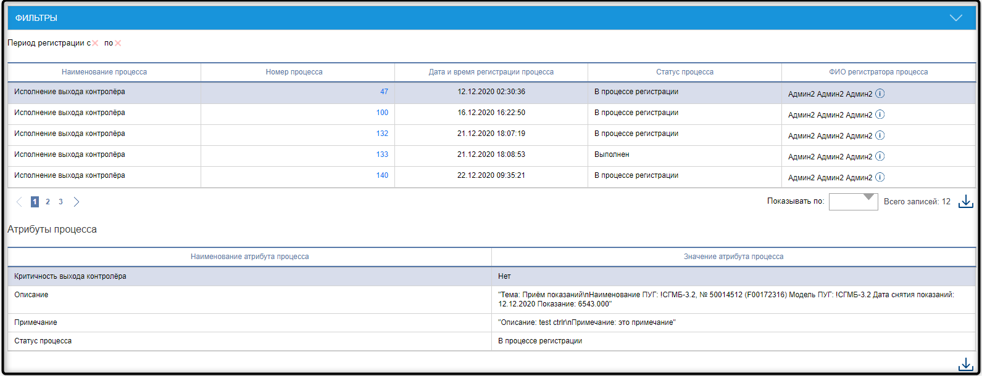
Рис. 5.2 Внутренние процессы

- Раздел «Обращения» содержит информацию по обращениям выбранного клиента. Все обращения и вопросы, по которым обращался клиент за все время, хранятся в системе. При нажатии на номер обращения/процесса можно перейти в карточку обращения или в карточку процесса по обращению (откроется новая вкладка). Также есть вы можете посмотреть историю статусов обращения или процесса, нажав на кнопку «История статуса».
Обратите внимание, что в основной таблице по обращению/процессу вы можете увидеть общую информацию о них (текущий статус, регистратор, дата обращения и т.д.).
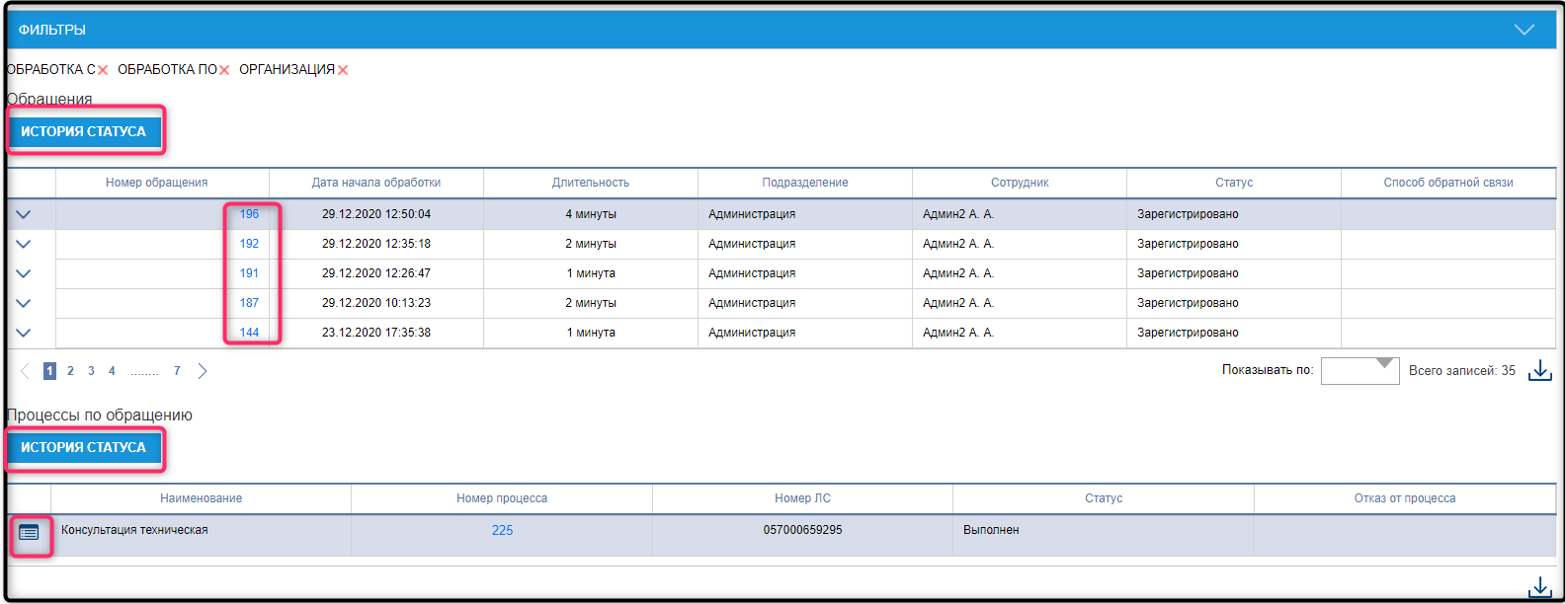
Рис. 5.3 Обращения
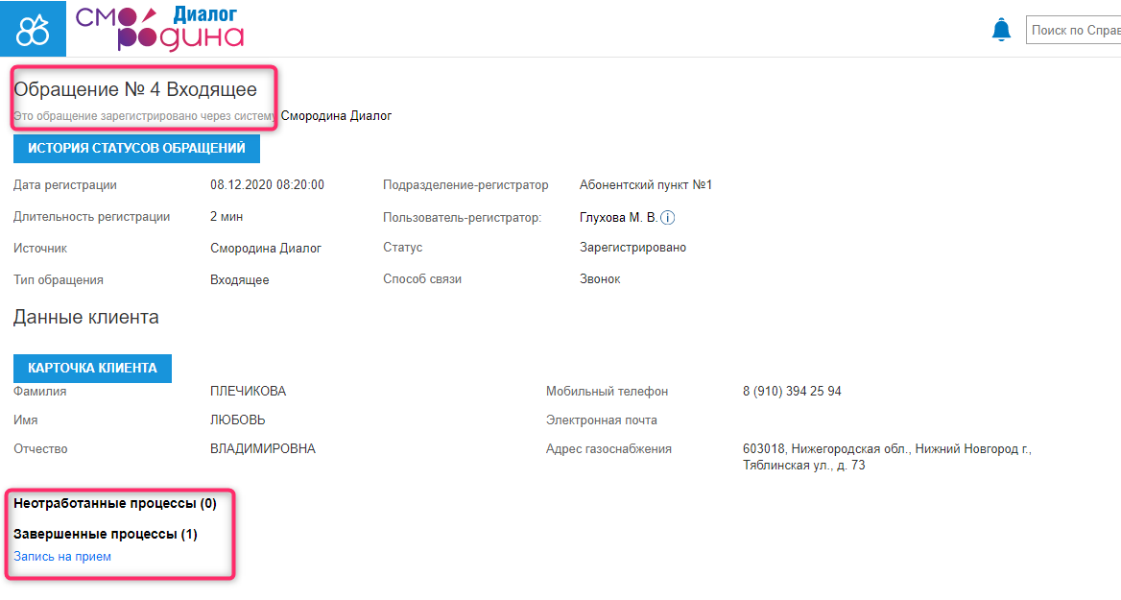
Рис. 5.4 Информация по обращению
- «История изменений» содержит информацию о всех внесенных изменениях по клиенту.
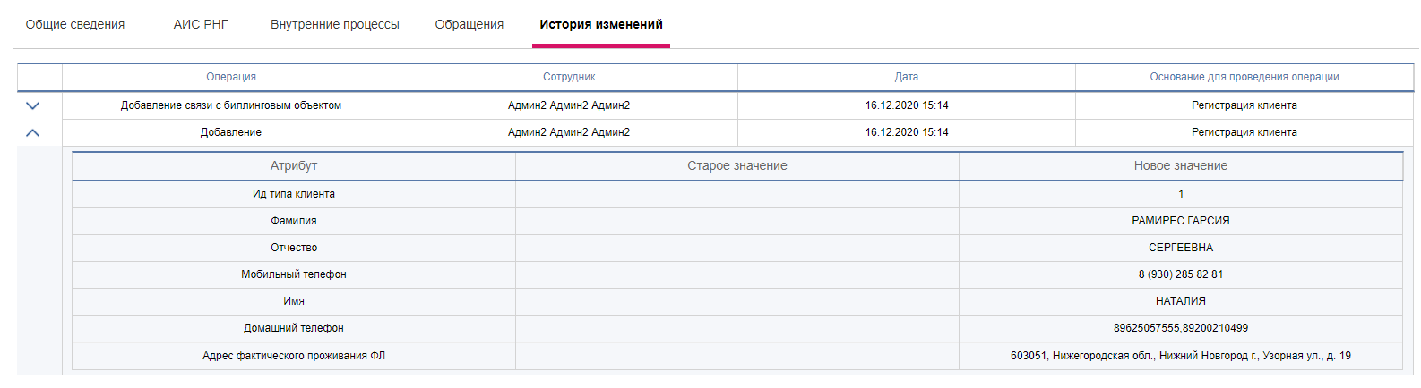

Рис. 5.5 История изменений

Процессы
В системе Смородина диалог существует ряд процессов при регистрации нового обращения. На вкладке регистрации отображаются только избранные процессы. Полный список можно получить, нажав на кнопку «Найти другой процесс».
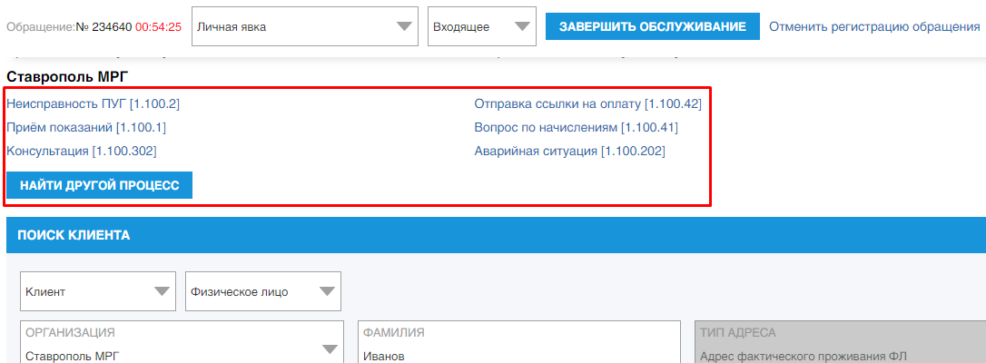
Рис 6.1 Процессы

Процесс «Жалоба»
При регистрации процесса необходимо выбрать клиента, выбор ЛС необязателен. Обязательны для заполнения поля «Тема жалобы», «Описание», «Решение». Есть возможность прикрепить к процессу произвольный документ, нажав кнопку «Добавить документ».

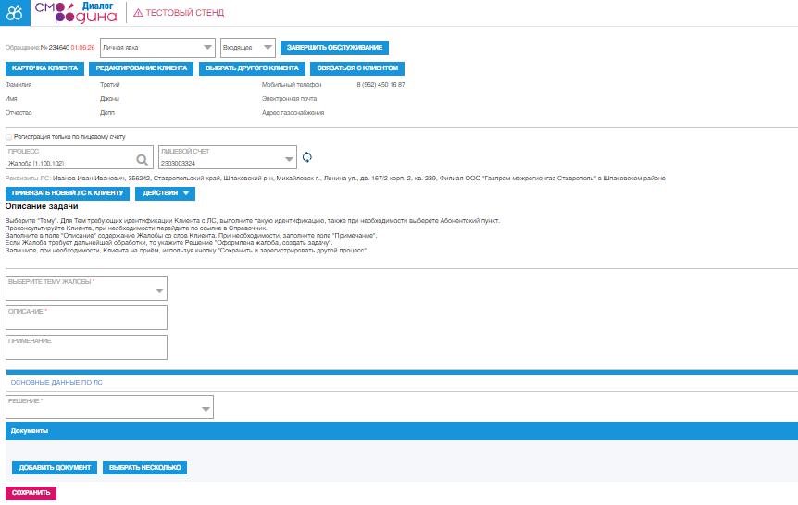
Рис. 6.2 Жалоба
После сохранения заявки, при необходимости можно ее отредактировать, выбрав соответствующее действие «Редактировать».
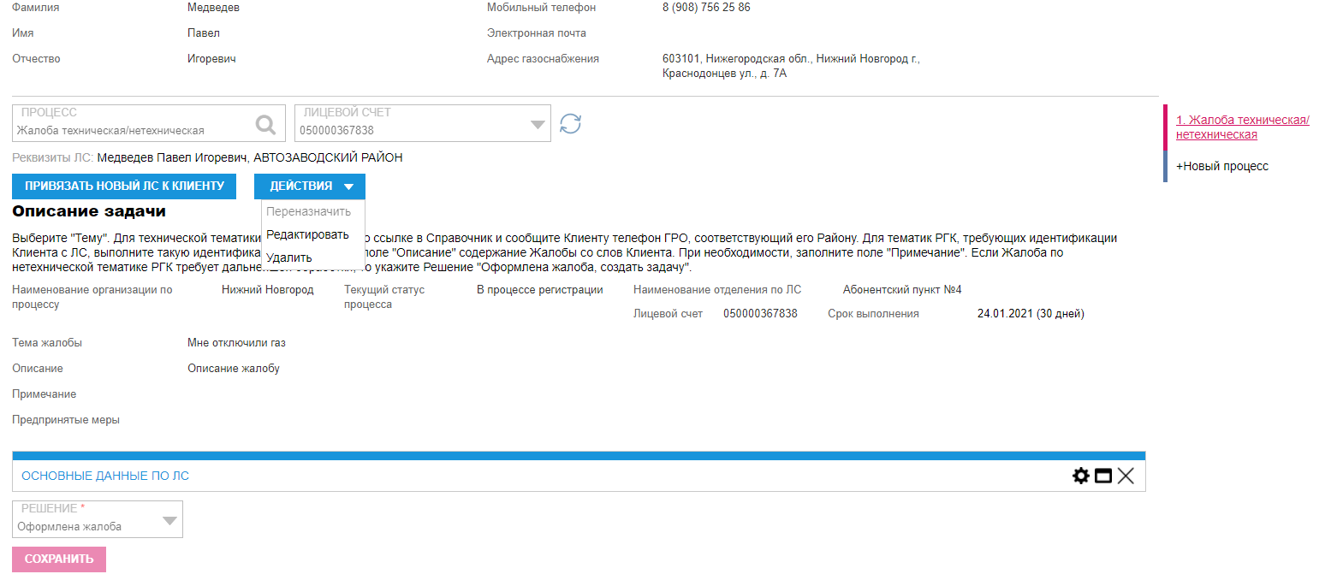
Рис 6.3 Редактирование
После сохранения процесса и завершения регистрации обращения автоматически создается задача на обработку жалобы в соответствующее подразделение. Найти жалобу на отработку можно либо в виджете «Запланированные задачи», если задача назначена на конкретного сотрудника, либо на вкладке «Нераспределенные задачи» виджета «Задачи», если назначено только на подразделение. Для перехода в карточку задачи необходимо нажать на соответствующую кнопку возле задачи.
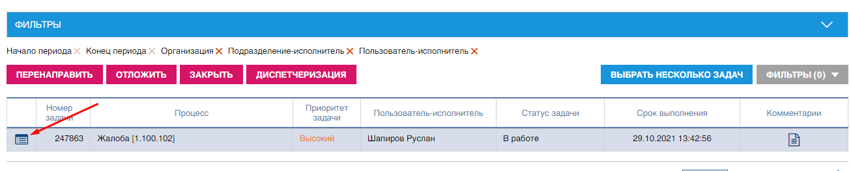
Рис 6.4 Задачи
Для взятия задачи в работу необходимо выделить нужную строку и нажать соответствующую кнопку .
Так же у вас есть возможность перенаправить задачу на другого пользователя или отделение, нажав на кнопку «Перенаправить», отложить задачу нажав на кнопку «Отложить», добавить произвольный документ и написать комментарий.
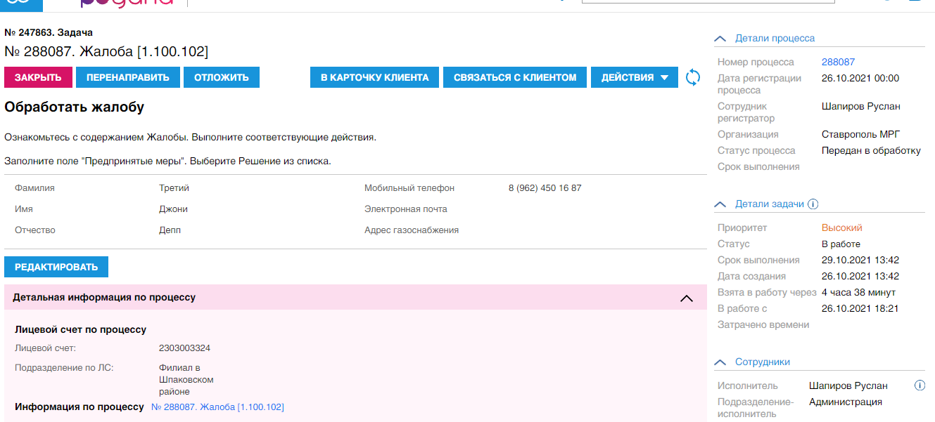
Рис. 6.5 Задача по процессу
Для решения задачи необходимо нажать кнопку «Закрыть» и в открывшемся окне выбрать решение из выпадающего списка. После этого нажать на кнопку «Завершить задачу».
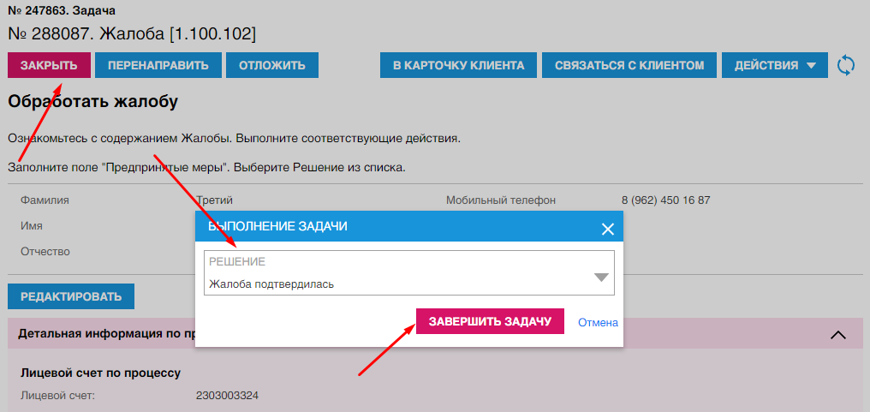
Рис 6.6 Завершение задачи

Процесс «Аварийная ситуация»
При регистрации процесса необходимо выбрать клиента, выбор ЛС необязателен. Для заполнения обязательны поля «Тема процесса», «Описание», «Адрес», «Решение» (из выпадающего списка).
Так же есть возможность прикрепить к процессу произвольный документ, нажав «Добавить документ».
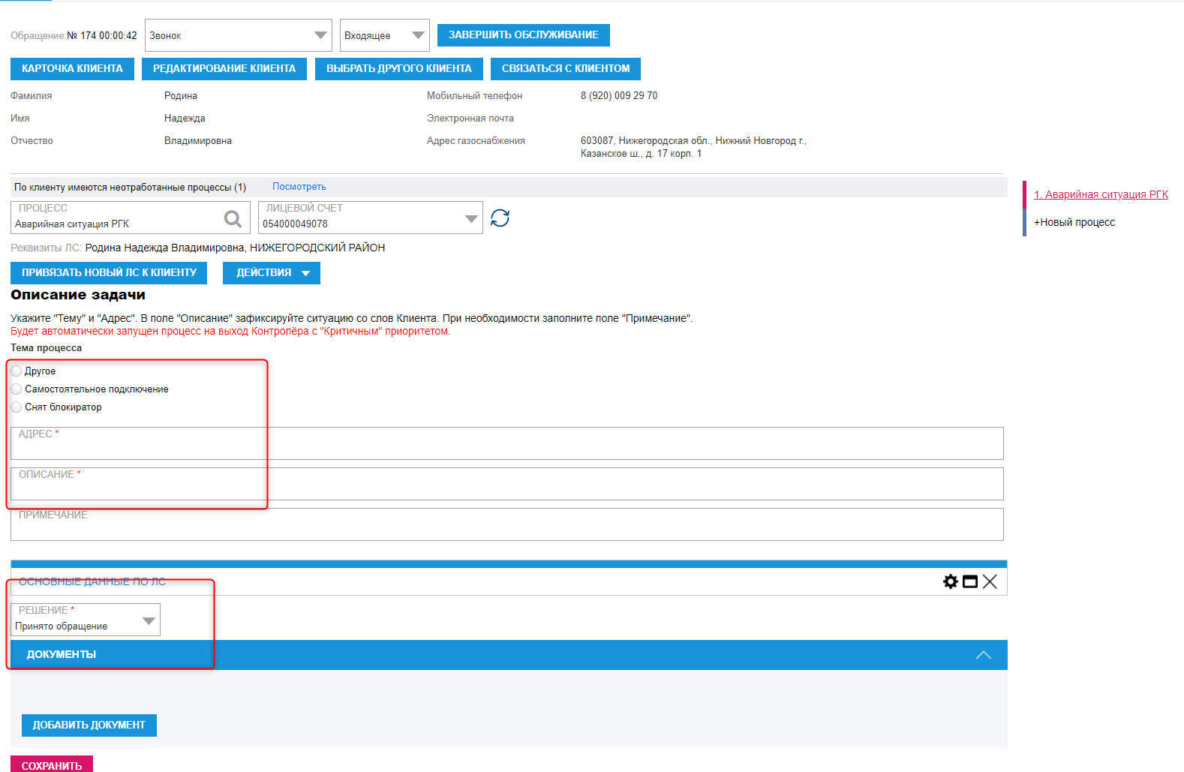
Рис 6.7 процесс Аварийная ситуация
После сохранения процесса при необходимости можно ее отредактировать, выбрав соответствующее действие «Редактировать». После сохранения процесса и завершения регистрации обращения автоматически создается задача на обработку жалобы в соответствующее подразделение. Найти эту задачу можно на рабочем столе пользователя в виджете «Задачи» на вкладке «Запланированные задачи». Для перехода в карточку задачи необходимо нажать на соответствующую кнопку возле задачи.

6.3 Процесс «Передача показаний»
Внести показания по прибору учета газа можно через создание нового обращения или используя модуль «Новое обращение» (без регистрации обращения).
Для внесения показаний в ходе принятия обращения необходимо выбрать процесс «Передача показаний». Откроется область регистрации показаний ПУГ, переданных клиентом.

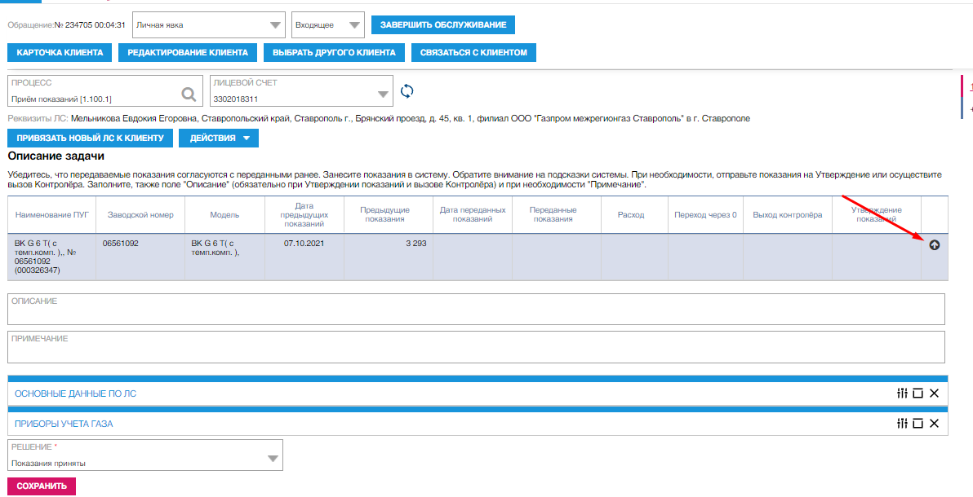
Рис. 6.8 Передача показаний
Следует внести показания, сверив их с предыдущими (нельзя принимать показания меньше предыдущих), заполнить поле «Решение» и «Сохранить». Принятые показания сразу отражаются в карточке клиента, а сумма к оплате, рассчитанная до принятых показаний – в виджете «Баланс».
Для внесения показаний нужно нажать на кнопку , рядом с полем утверждение показаний. Откроется окно прием показаний:
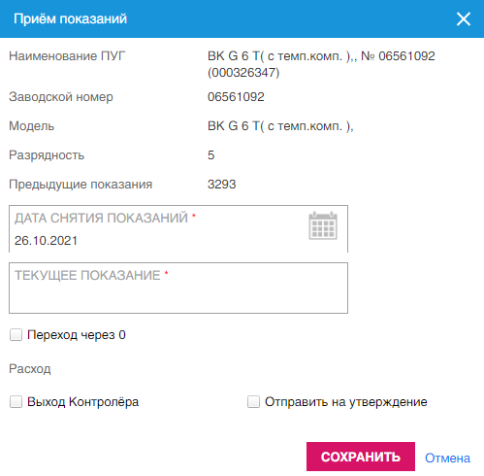
Рис. 6.9 Прием показаний
В поле «Текущее показание» необходимо ввести показание со слов клиента. Расход (разница текущего и предыдущего показания) рассчитывается автоматически. После ввода необходимо нажать кнопку «Сохранить».
После ввода показания, данные подставятся в таблицу и вам останется выбрать решение, сохранить процесс и завершить обслуживание, если у клиента больше нет других вопросов.
Если по какой-то причине клиент в конце разговора не захотел, чтобы показания были переданы, необходимо выбрать решение «Показания не приняты». Если вы выбрали решение «Показания не приняты», а показание было введено в модальном окне ранее, необходимо зайти заново в модальное окно и удалить его.
Если на ЛС несколько ПУГ, то по каждому из них отображается значок . Для каждого ПУГ значения показаний указывается отдельно. Если клиент хочет передать показания только по одному из них, то вносить показания во второй не нужно.
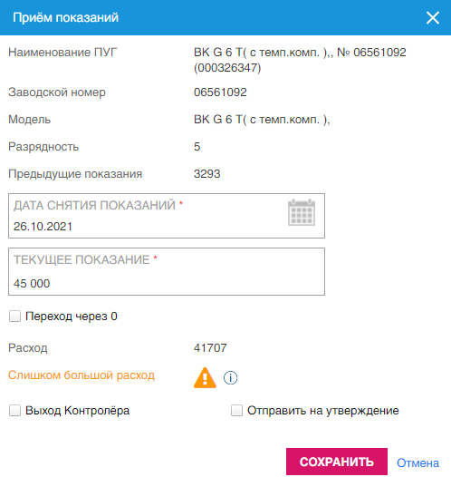
Рис. 6.10 Большой расход
Также в окне показаний присутствуют следующие поля:
- переход через 0 (перекрут счётчика). Указывается, если был произведён перекрут;
- При слишком большой разнице между текущим и предыдущим значением появится дополнительное информационное сообщение, как на рис. 6.10;
- Выход контролёра. При установленной галочке, после закрытия процесса Принятия показаний, автоматически произойдёт создание задачи на выход контролёра;
- Отправить на утверждение. Используется в случае значимых отличий между предыдущим и текущим показанием счётчика.

Процесс «Консультация»
При регистрации данного процесса выбор клиента обязателен. Доступно создание нового договора, его редактирование, печать и удаление. После выполнения всех необходимых действий задачу нужно сохранить.
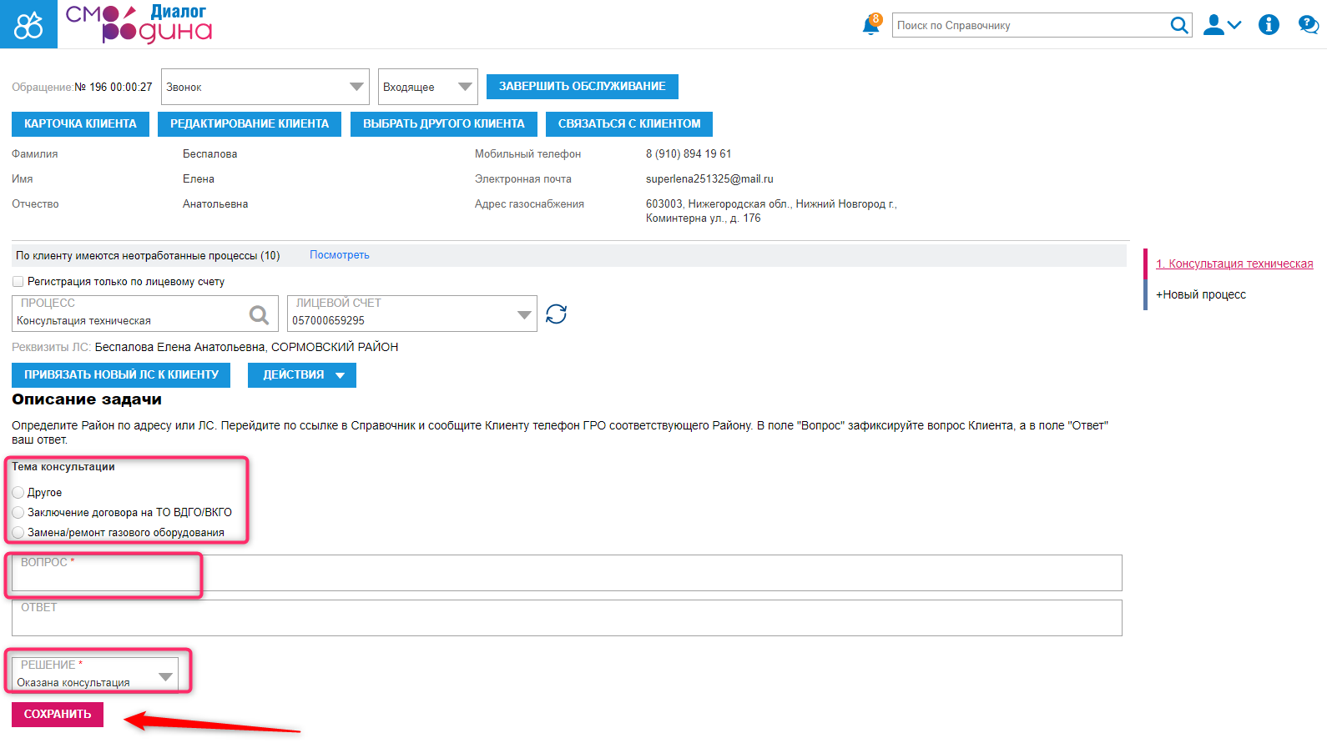
Рис. 6.11 Консультация

Исполнение задач (Выход контролёра)
В процессе обслуживания клиента, в системе создаются задачи, которые, в зависимости от сценария, могут автоматически завершаться после регистрации обращения, а могут дополнительно создаваться и назначаться на других сотрудников. Например, если процесс обслуживания клиента является длящимся процессом. Рассмотрим процесс выполнения задачи на примере выхода контролёра.
Для просмотра и/или исполнения задачи, в виджете «Запланированные задачи» и «Нераспределённые задачи» с помощью фильтра найти необходимую задачу.
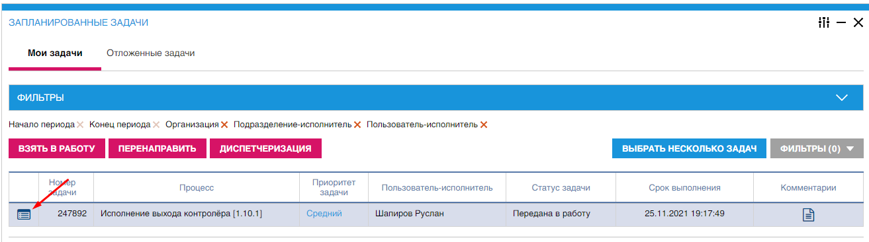
Рис.7.1 Запланированные задачи

После того как задача найдена, выбираем задачу из списка, нажав на кнопку «Карточка задачи» . В открывшемся окне нажимаем кнопку «Взять в работу»
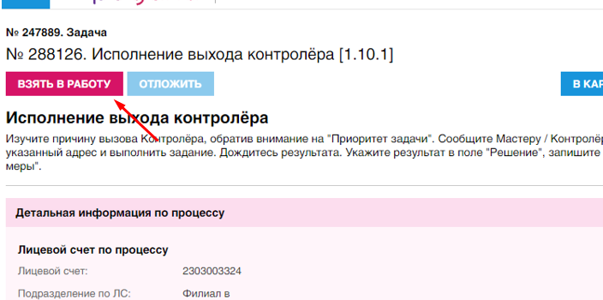
Рис. 7.2 Взять в работу
На странице карточки мы видим всю информацию по процессу, детали задачи, сотрудники, который создал процесс, детали обращения.
По факту выхода контролёра необходимо открыть данную задачу и нажать кнопку «Редактировать». В текущем окне откроется дополнительная информация по процессу, в которой необходимо ввести информацию по выполненным действиям (рис 7.3).
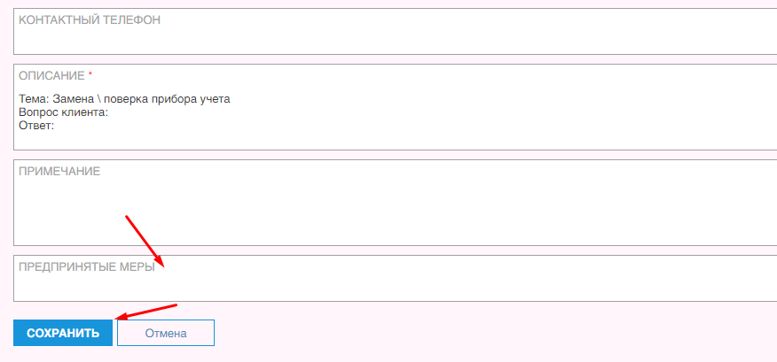
Рис. 7.3 Редактирование задачи
В случае, если есть необходимость добавить какую-нибудь дополнительную информацию по выполнению задачи, то это необходимо внести в графу Комментарии. Если же необходимо указать какую-то информацию по самому процессу, то необходимо воспользоваться кнопкой «Написать» в самом низу окна процесса (Рис. 7.4).
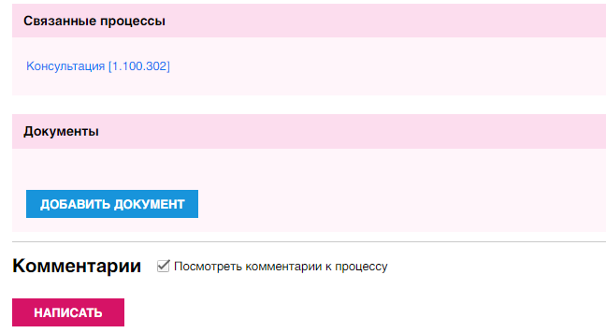
Рис.7.4 Информация по процессу
Для закрытия задачи необходимо воспользоваться кнопкой «Закрыть» в верхней части процесса (Рис. 7.5).
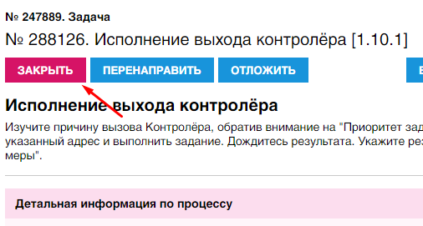
Рис. 7.5 Закрыть задачу
В открывшемся окне необходимо выбрать решение и нажать на кнопку «Завершить задачу» (Рис. 7.6).
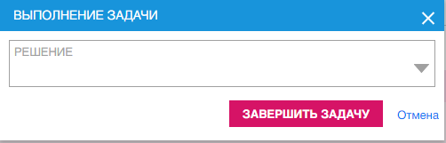
Рис. 7.6 Завершить задачу
После указания Решения задача считается завершённой.

